**Tập huấn sử dụng phân hệ điều hành thông minh, kỹ năng công nghệ thông tin và an toàn thông tin năm 2024 tại huyện Đồng Văn**

*CGTĐT - Sáng ngày 07/5/2024, Sở Thông tin và Truyền thông phối hợp với UBND huyện Đồng Văn tổ chức Hội nghị tập huấn sử dụng phân hệ điều hành thông minh, kỹ năng công nghệ thông tin và an toàn thông tin năm 2024. Dự khai mạc Hội nghị tập huấn có đồng chí Lã Đình Điền, Phó Giám đốc Sở Thông tin và Truyền thông; lãnh đạo, công chức, viên chức các cơ quan, ban, ngành, đoàn thể; Ban chỉ đạo chuyển đổi số, thành viên Tổ công nghệ số cộng đồng các xã, thị trấn trên địa bàn huyện.*

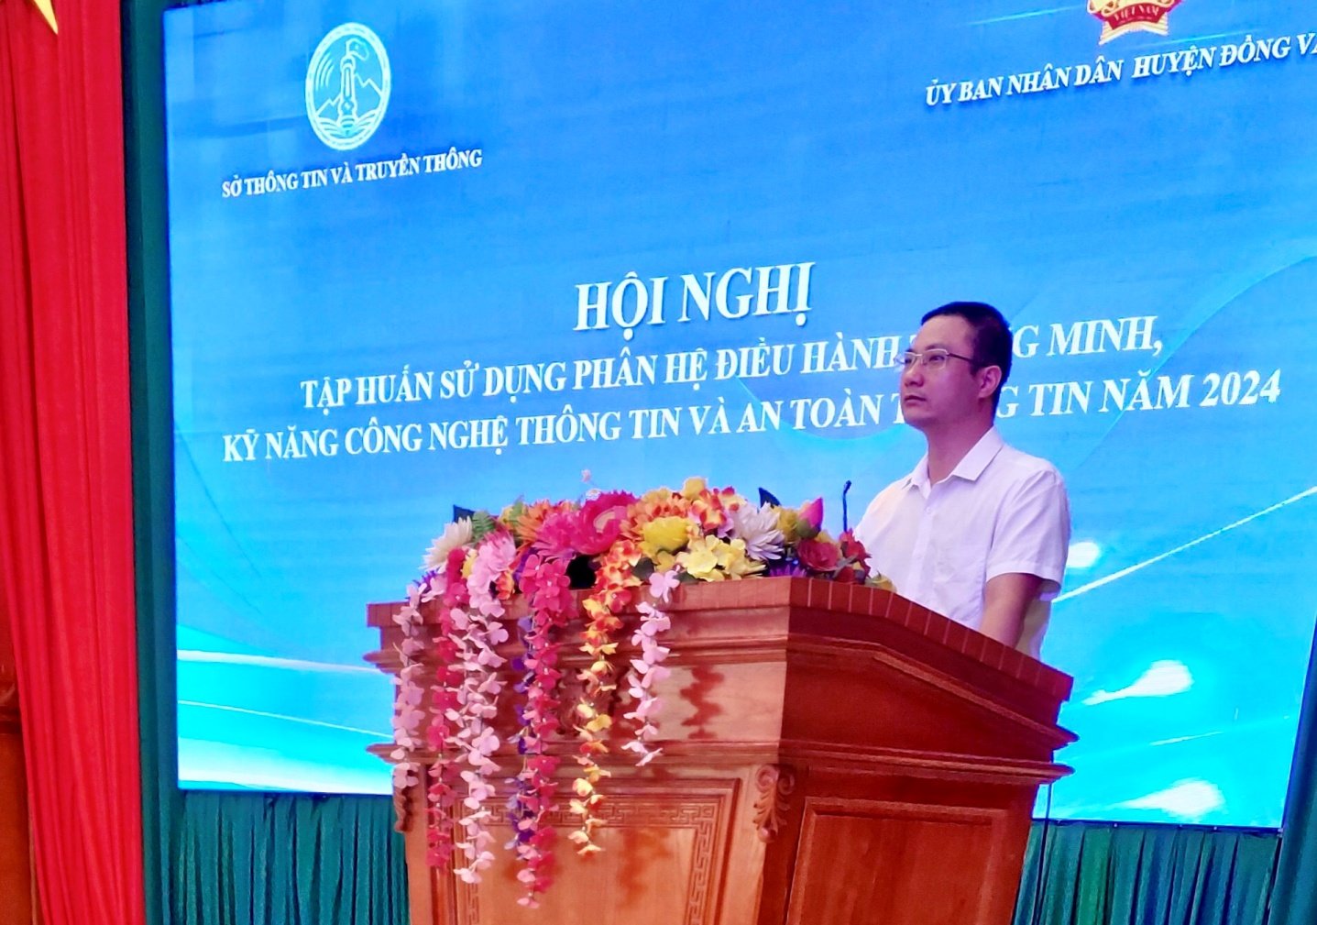

*Giám đốc Sở Thông tin và Truyền thông Lã Đình Điền phát biểu khai mạc Hội nghị tập huấn.*

Phát biểu khai mạc tại Hội nghị tập huấn, đồng chí Lã Đình Điền, Phó Giám đốc Sở Thông tin và Truyền thông nhấn mạnh tầm quan trọng của việc chuyển đổi số; cuộc cách mạng công nghệ 4.0 và vấn đề an toàn an ninh mạng. Đồng chí cho biết, vấn đề an toàn thông tin ngày càng có chiều hướng diễn biến phức tạp, đặt ra những nguy cơ, thách thức về an toàn thông tin. Đồng chí mong muốn các đồng chí lãnh đạo, công chức, viên chức huyện, UBND các xã, phường, thị trấn nêu cao tinh thần trách nhiệm, tham dự đầy đủ để tiếp thu trọn vẹn các nội dung tập huấn; thẳng thắn trao đổi những vấn đề chưa rõ, những khó khăn, bất cập trong việc triển khai nhiệm vụ chuyển đổi số, an toàn thông tin tại địa phương, từng bước đưa công tác chuyển đổi số của tỉnh đạt được kết quả cao nhất. Đồng chí đề nghị các đồng chí báo cáo viên truyền tải nội dung thiết thực, ngắn gọn, dễ hiểu, ngoài lý thuyết cần dành nhiều thời gian trao đổi, tương tác, thảo luận để sau buổi tập huấn có thể tự triển khai được các nội dung tại cơ quan, đơn vị đạt kết quả cao…

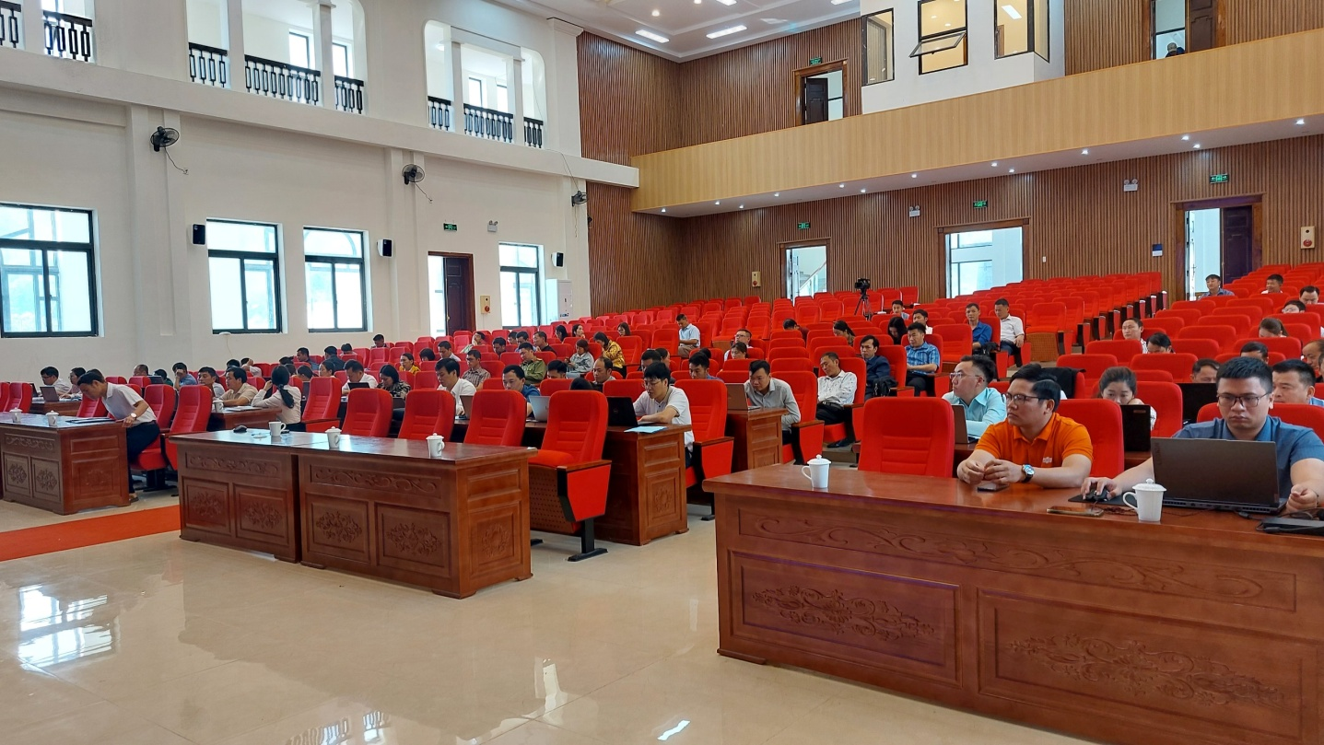

*Toàn cảnh hội nghị.*

Tại hội nghị tập huấn, các Báo cáo viên của Sở Thông tin và Truyền thông; đại diện Tập đoàn FPT; đại diện Cục Thống kê tỉnh sẽ trực tiếp hướng dẫn cung cấp những kiến thức cơ bản, thiết thực với 02 nội dung chính làsử dụng 03 phân hệ điều hành thông minh và kỹ năng công nghệ thông tin và an toàn thông tin.

Kết thúc đợt tập huấn sẽ giúp cho các đồng chí lãnh đạo, công chức, viên chức huyện, UBND các xã, phường khai thác hiệu quả hơn về sử dụng 03 phân hệ và nhận thức đầy đủ hơn về kỹ năng công nghệ thông, chuyển đổi số đáp ứng được nhu cầu giải quyết công việc hàng ngày; hướng tới thúc đẩy phát triển chính quyền số, kinh tế số và xã hội số.

Tin, ảnh: **Hà Cao**

Hà Giang, ngày 07/5/2024

|  |  |
| --- | --- |
| **Thư ký**  **Hồ Thị Giang** | **Phó Trưởng ban**  **Phạm Minh Tuấn** |

Đăng chuyên mục: Hoạt động sở ngành + cđs

Thể loại: Tin

Số lượng độ dài tin: 2 + 02 ảnh mức 1